SỞ GD&ĐT VĨNH LONG  TRƯỜNG THPT MANG THÍT | ĐỀ KIỂM TRA CUỐI HỌC KÌ II  NĂM HỌC 2026 – 2027  Môn thi: CÔNG NGHỆ NÔNG NGHIỆP  Thời gian làm bài: 50 phút, không kể thời gian phát đề  ĐỀ SỐ 1
Họ, tên thí sinh: ……………………………………………… Số báo danh: ……………………… Mã đề: 2201
PHẦN I. Thí sinh trả lời từ câu 1 đến câu 24. Mỗi câu hỏi thí sinh chỉ chọn một phương án.
Câu 1. Ứng dụng công nghệ sinh học tạo cá rô phi đơn tính đực chủ yếu nhằm mục đích
A. Tạo đàn cá toàn đực, lớn nhanh, đồng đều khi nuôi thương phẩm.
B. Tạo đàn cá toàn cái, lớn nhanh, đồng đều khi nuôi thương phẩm.
C. Tạo đàn cá sinh sản sớm hơn nhiều so với cá nuôi bình thường.
D. Tạo đàn cá có màu sắc đẹp hơn nhiều so với cá nuôi thường.
Câu 2. Bảo quản tinh trùng cá trong nitơ lỏng có ưu điểm nổi bật nào sau đây?
A. Giúp tinh trùng cá thụ tinh ngay mà không cần trứng cá cái.
B. Giữ được tinh trùng lâu dài phục vụ chọn giống, nhân giống cá.
C. Làm tăng số lượng trứng của cá cái trong mỗi vụ sinh sản cá.
D. Thay thế hoàn toàn được cá đực bố mẹ trong trại giống cá.
Câu 3. Trong thức ăn thủy sản, chất đạm (protein) giữ vai trò quan trọng nhất là
A. Cung cấp năng lượng chính cho mọi hoạt động bơi lội của cá.
B. Tạo màu sắc đặc trưng cho thịt cá thương phẩm khi thu hoạch.
C. Xây dựng cơ thể, tạo thịt, giúp cá tôm sinh trưởng phát triển.
D. Điều hòa áp suất thẩm thấu trong cơ thể cá tôm nuôi ao hồ.
Câu 4. Lipid trong thức ăn thủy sản có vai trò chủ yếu nào đối với cá và tôm nuôi?
A. Chỉ giúp thức ăn viên nổi trên mặt nước ao nuôi lâu hơn.
B. Chỉ tạo độ cứng cho viên thức ăn công nghiệp khi ép viên.
C. Chỉ giúp cá tôm chống chịu rét tốt hơn vào mùa đông lạnh.
D. Cung cấp năng lượng cao, hỗ trợ hấp thu vitamin tan dầu mỡ.
Câu 5. Vitamin C bổ sung vào thức ăn thủy sản chủ yếu giúp cá tôm nuôi đạt được
A. Tăng hàm lượng đạm tích lũy nhanh trong cơ thịt cá tôm nuôi.
B. Tăng sức đề kháng, giảm stress, hỗ trợ lành vết thương nhanh.
C. Tăng tốc độ lột xác đồng loạt ở mọi giai đoạn nuôi tôm biển.
D. Tăng độ cứng của vỏ tôm trong suốt quá trình nuôi thương phẩm.
Câu 6. Cho biểu đồ hàm lượng lysine trong một số nguyên liệu thức ăn thủy sản. Nhận định nào sau đây đúng?
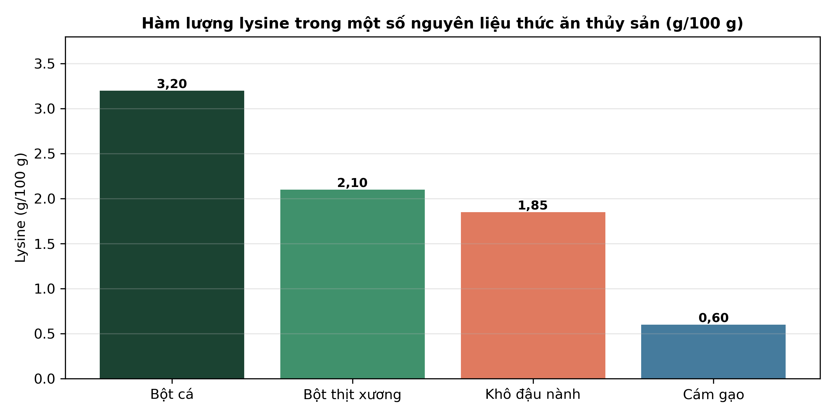
(Nguồn: Số liệu biên soạn theo định dạng số liệu của Tạp chí Khoa học và Công nghệ Thủy sản, 2025.)
A. Bột cá có hàm lượng lysine cao nhất trong bốn loại nguyên liệu.
B. Cám gạo có hàm lượng lysine cao nhất trong bốn loại nguyên liệu.
C. Khô đậu nành có hàm lượng lysine thấp hơn cám gạo trong biểu đồ.
D. Bột thịt xương có hàm lượng lysine thấp nhất trong bốn loại này.
Câu 7. Để bảo quản tốt thức ăn viên công nghiệp trong kho trại nuôi thủy sản, cần
A. Đổ thức ăn trực tiếp xuống nền kho ẩm ướt cho tiện sử dụng.
B. Để bao thức ăn ngoài trời nắng mưa cho thông thoáng tự nhiên.
C. Xếp bao thức ăn chồng cao sát trần kho trong thời gian dài.
D. Đặt bao trên kệ, kho khô thoáng, tránh ẩm mốc và côn trùng.
Câu 8. Lên men khô đậu nành bằng vi sinh vật trước khi phối trộn thức ăn giúp
A. Làm tăng mạnh chất kháng dinh dưỡng trong khô đậu nành lên men.
B. Làm giảm hẳn giá trị dinh dưỡng của khô đậu nành sau lên men.
C. Giảm chất kháng dinh dưỡng, tăng khả năng tiêu hóa cho cá nuôi.
D. Biến khô đậu nành thành nguồn lipid chính trong thức ăn cá.
Câu 9. Khi nuôi cá rô phi trong lồng trên sông, vị trí đặt lồng phù hợp nhất là
A. Nơi nước lưu thông tốt, sạch, xa nguồn thải gây ô nhiễm nước.
B. Nơi nước đứng yên hoàn toàn, kín gió, gần khu dân cư đông đúc.
C. Nơi nước cạn trơ đáy, gần bến bãi tập kết chất thải sinh hoạt.
D. Nơi dòng chảy xiết mạnh, sóng lớn vỗ trực tiếp vào lồng nuôi.
Câu 10. Trong cải tạo ao nuôi tôm thẻ chân trắng trước vụ nuôi mới, việc cần làm là
A. Giữ nguyên lớp bùn đen đáy ao cũ để thả tôm vụ nuôi mới.
B. Tháo cạn, vét bùn, phơi đáy, bón vôi khử trùng ao nuôi tôm.
C. Đổ thêm đất mới vào ao rồi thả ngay tôm giống xuống nuôi.
D. Tăng lượng nước ao cũ giữ lại để thả tôm giống vụ mới vào.
Câu 11. Một ao tôm thẻ thu hoạch được 12 tấn tôm, tổng lượng thức ăn đã dùng là 15 tấn. Hệ số chuyển đổi thức ăn (FCR) của vụ nuôi là
A. Hệ số chuyển đổi thức ăn của vụ nuôi tôm đạt khoảng 0,80.
B. Hệ số chuyển đổi thức ăn của vụ nuôi tôm đạt khoảng 1,00.
C. Hệ số chuyển đổi thức ăn của vụ nuôi tôm đạt khoảng 1,25.
D. Hệ số chuyển đổi thức ăn của vụ nuôi tôm đạt khoảng 1,50.
Câu 12. Quan sát sơ đồ nguyên lí hệ thống biofloc. Vai trò của khâu sục khí liên tục là
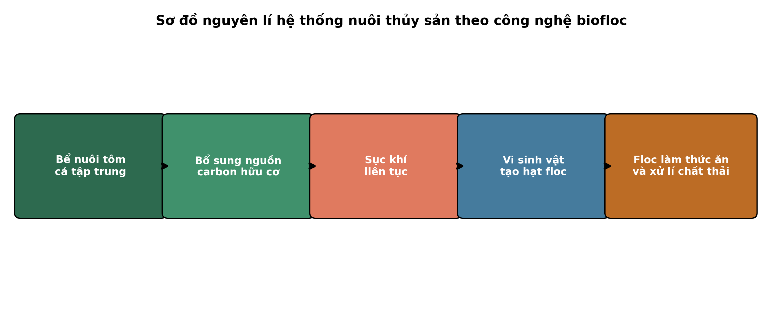
(Nguồn: Sơ đồ biên soạn theo nội dung Bài 21, SGK Công nghệ 12, Kết nối tri thức.)
A. Giúp hạt floc lắng nhanh xuống đáy bể nuôi trong ngày nuôi.
B. Giúp giảm lượng vi sinh vật có lợi trong bể nuôi xuống thấp.
C. Giúp tách hoàn toàn chất thải rắn ra khỏi nước bể nuôi cá.
D. Giữ hạt floc lơ lửng, cung cấp oxygen cho tôm cá, vi sinh.
Câu 13. Nuôi thủy sản theo tiêu chuẩn VietGAP yêu cầu cơ sở nuôi phải thực hiện việc
A. Ghi chép hồ sơ nuôi, truy xuất được nguồn gốc sản phẩm nuôi.
B. Chỉ cần tăng năng suất, không cần ghi chép hồ sơ nuôi trồng.
C. Sử dụng tự do thuốc, hóa chất không cần danh mục cho phép dùng.
D. Thải trực tiếp nước ao nuôi ra môi trường không cần xử lí gì.
Câu 14. Bảo quản thủy sản bằng phương pháp lạnh đông đúng kĩ thuật thường duy trì nhiệt độ
A. Ở khoảng 10 đến 15 độ C trong suốt thời gian bảo quản đông.
B. Ở mức âm 18 độ C hoặc thấp hơn trong thời gian bảo quản.
C. Ở khoảng 2 đến 4 độ C trong suốt thời gian bảo quản đông lạnh.
D. Ở nhiệt độ phòng thông thường trong thời gian bảo quản dài ngày.
Câu 15. Trong hệ thống nuôi tuần hoàn (RAS), nước ao nuôi được xử lí chủ yếu bằng cách
A. Thay toàn bộ nước ao mỗi ngày bằng nguồn nước mới lấy vào.
B. Chỉ phơi nắng nước ao trong bể chứa trước khi cấp lại ao nuôi.
C. Cho qua lọc cơ học, lọc sinh học rồi tái sử dụng tuần hoàn.
D. Bón thêm phân hữu cơ vào nước để gây màu nước cho ao nuôi.
Câu 16. Phòng bệnh tổng hợp cho thủy sản nuôi được coi là biện pháp hiệu quả vì
A. Chỉ cần dùng nhiều kháng sinh là phòng được mọi bệnh thủy sản.
B. Chỉ cần chọn giống tốt là không cần quản lí môi trường ao nuôi.
C. Chỉ cần xử lí nước tốt là không cần theo dõi sức khỏe cá tôm.
D. Kết hợp giống khỏe, môi trường tốt, quản lí và dinh dưỡng đúng.
Câu 17. Bệnh lồi mắt ở cá rô phi nuôi thường có biểu hiện đặc trưng dễ nhận biết là
A. Mắt cá lồi, đục, cá bỏ ăn, bơi lờ đờ, xuất huyết.
B. Vỏ đầu ngực tôm xuất hiện nhiều đốm trắng tròn đều khắp.
C. Gan và thận cá sưng to, xuất hiện nhiều đốm mủ trắng nhỏ.
D. Cá bơi xoay vòng, mất thăng bằng, cong thân khi còn nhỏ.
Câu 18. Cho biểu đồ tỉ lệ cá tra mắc bệnh gan thận mủ theo cỡ cá. Nhận định nào sau đây đúng?
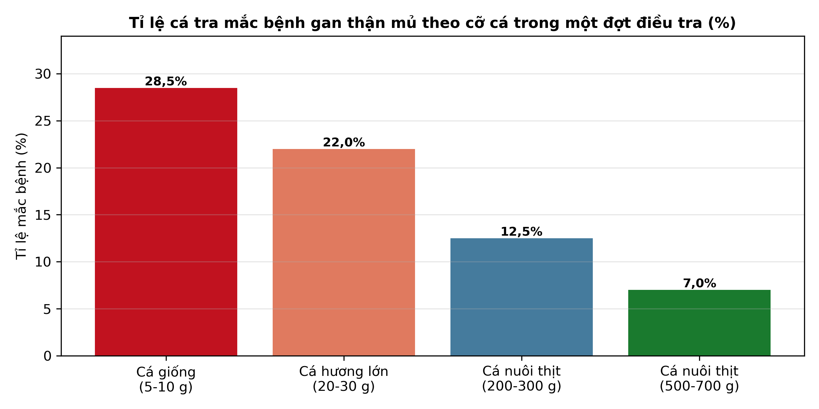
(Nguồn: Số liệu biên soạn theo định dạng số liệu của Tạp chí Khoa học và Công nghệ Thủy sản, 2026.)
A. Cá nuôi thịt cỡ lớn có tỉ lệ mắc bệnh cao nhất theo biểu đồ.
B. Cá giống cỡ nhỏ có tỉ lệ mắc bệnh cao nhất theo biểu đồ này.
C. Tỉ lệ mắc bệnh tăng dần theo cỡ cá trong đợt điều tra này.
D. Tỉ lệ mắc bệnh như nhau ở mọi cỡ cá trong đợt điều tra này.
Câu 19. Bệnh đốm trắng do virus trên tôm nuôi gây hại nghiêm trọng chủ yếu vì
A. Chỉ làm tôm chậm lớn nhẹ, hầu như không gây chết tôm nuôi.
B. Chỉ xuất hiện ở tôm giống nhỏ, không lây sang tôm nuôi lớn.
C. Lây lan rất nhanh, tỉ lệ tôm chết cao trong thời gian ngắn.
D. Chỉ gây bệnh khi nước ao nuôi có độ mặn quá cao kéo dài.
Câu 20. Ứng dụng công nghệ sinh học trong phòng bệnh thủy sản được thể hiện qua việc
A. Chỉ dùng kháng sinh liều cao kéo dài cho mọi vụ nuôi thủy sản.
B. Chỉ thay nước ao thường xuyên mà không cần biện pháp nào khác.
C. Chỉ chọn ao nuôi xa khu dân cư để hạn chế mầm bệnh lây lan.
D. Dùng vaccine, probiotic, kit chẩn đoán nhanh để phòng bệnh sớm.
Câu 21. Biện pháp bảo vệ nguồn lợi thủy sản mang tính lâu dài, bền vững là
A. Thiết lập khu bảo tồn biển, bảo vệ bãi đẻ của cá.
B. Khai thác tối đa nguồn lợi trước khi các đội tàu khác đến.
C. Dùng ngư cụ mang tính hủy diệt để khai thác nhanh, gọn hơn.
D. Tăng số tàu khai thác công suất lớn trên mọi vùng biển xa.
Câu 22. Cho biểu đồ cơ cấu sản lượng thủy sản Việt Nam năm 2024. Nhận định nào sau đây đúng?
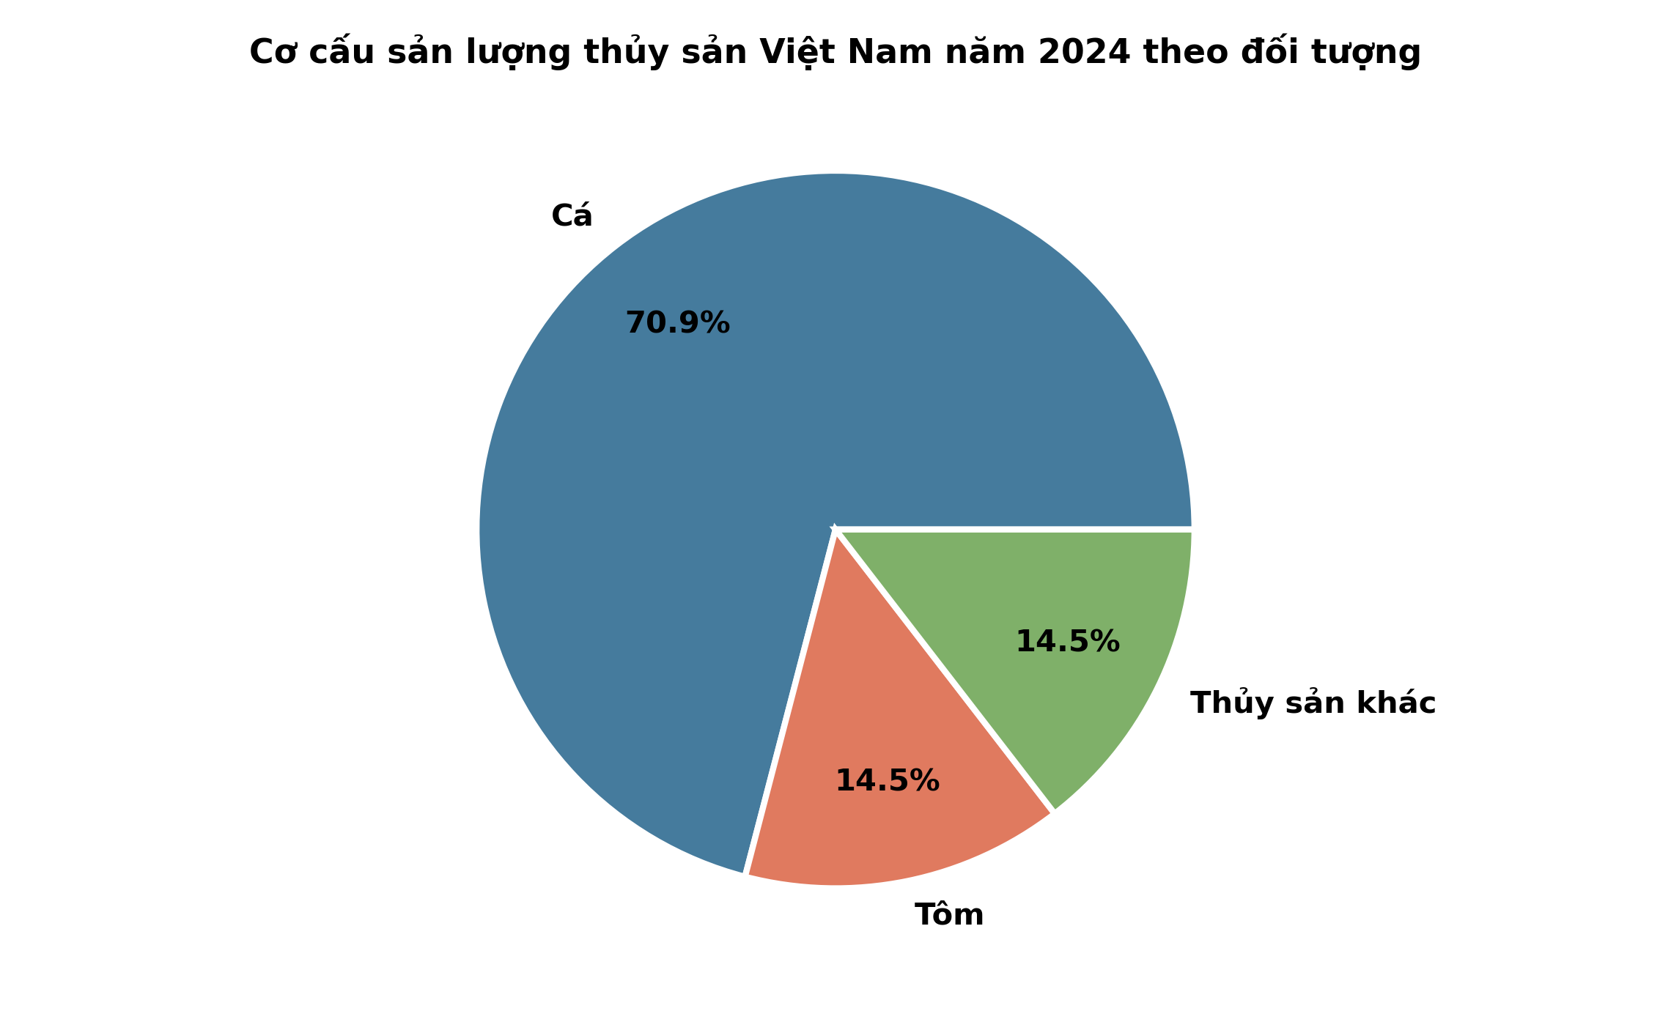
(Nguồn: Niên giám thống kê Việt Nam năm 2024, NXB Thống kê, 2025.)
A. Tôm chiếm tỉ trọng lớn nhất trong tổng sản lượng thủy sản năm.
B. Cá chiếm tỉ trọng lớn nhất, khoảng bảy mươi phần trăm sản lượng.
C. Thủy sản khác chiếm hơn một nửa tổng sản lượng thủy sản năm.
D. Cá và tôm có tỉ trọng ngang bằng nhau trong sản lượng năm.
Câu 23. Khai thác thủy sản bền vững yêu cầu ngư dân phải tuân thủ đúng quy định về
A. Khai thác càng nhiều càng tốt trong mùa cá sinh sản tập trung.
B. Sử dụng mắt lưới nhỏ hơn quy định để tận thu cá nhỏ hơn.
C. Kích thước mắt lưới, mùa vụ và ngư trường được phép khai thác.
D. Đánh bắt mọi loài thủy sản quý hiếm khi gặp trên ngư trường.
Câu 24. Ghi nhật kí khai thác và truy xuất nguồn gốc thủy sản khai thác có tác dụng
A. Giúp tăng sản lượng khai thác lên gấp đôi trong một chuyến biển.
B. Giúp tàu cá không cần lắp thiết bị giám sát hành trình nữa.
C. Giúp ngư dân khai thác tự do trong vùng biển cấm khai thác.
D. Chống khai thác bất hợp pháp, đáp ứng yêu cầu xuất khẩu.
PHẦN II. Thí sinh trả lời từ câu 1 đến câu 4. Trong mỗi ý a), b), c), d) ở mỗi câu, thí sinh chọn đúng hoặc sai.
Câu 1. Để cải thiện hiệu quả sử dụng thức ăn ít bột cá cho cá rô phi, người ta bổ sung methionine tổng hợp ở 4 mức khác nhau vào khẩu phần và theo dõi sinh trưởng sau 90 ngày, kết quả như bảng sau:
Chỉ tiêu | CT0: 0% | CT1: 0,1% | CT2: 0,2% | CT3: 0,3%
Tăng trọng bình quân (g/con) | 182 | 205 | 224 | 226
Hệ số chuyển đổi thức ăn (FCR) | 1,62 | 1,48 | 1,35 | 1,34
Tỉ lệ sống sau 90 ngày (%) | 88 | 90 | 92 | 91
Hiệu quả sử dụng đạm (%) | 28,5 | 32,0 | 35,4 | 35,6
Chi phí thức ăn (nghìn đồng/kg tăng trọng) | 24,3 | 22,2 | 20,8 | 21,5

Nguồn: Số liệu thí nghiệm được biên soạn phục vụ kiểm tra (theo định dạng số liệu của Tạp chí Khoa học và Công nghệ Thủy sản, 2026). Các giá trị có chữ cái khác nhau trong cùng một hàng thì khác biệt có ý nghĩa thống kê (p < 0,05).
a) Công thức bổ sung 0,3% methionine cho tăng trọng bình quân cao nhất trong bốn công thức.
b) Bổ sung methionine giúp hệ số chuyển đổi thức ăn giảm dần so với công thức đối chứng 0%.
c) Tăng trọng ở công thức 0,2% cao hơn công thức đối chứng khoảng 23,1% theo bảng số liệu.
d) Nên chọn công thức 0,3% vì chi phí thức ăn tính trên mỗi kg tăng trọng là thấp nhất.
Câu 2. Một thử nghiệm nuôi ngao trên ba loại nền đáy khác nhau tại bãi triều, theo dõi tỉ lệ sống của ngao qua 6 tháng nuôi. Hình sau thể hiện biến động tỉ lệ sống (%) của ngao ở ba loại nền đáy:
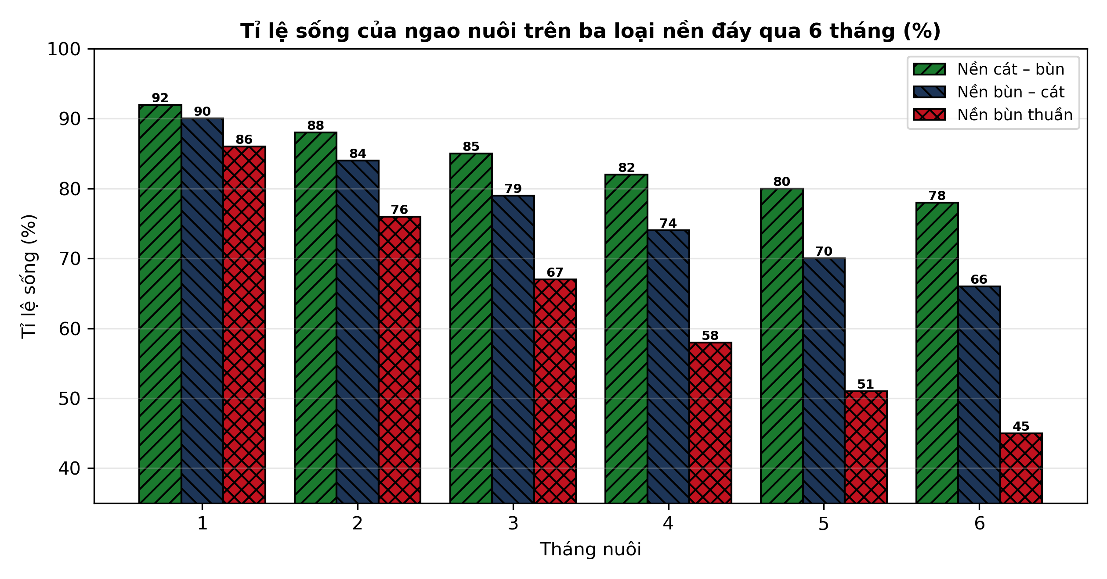
Nguồn: Số liệu thí nghiệm được biên soạn phục vụ kiểm tra (theo định dạng số liệu của Tạp chí Khoa học và Công nghệ Thủy sản, 2025).
a) Ở tháng nuôi thứ 6, ngao nuôi trên nền cát – bùn có tỉ lệ sống cao nhất trong ba nền đáy.
b) Tỉ lệ sống của ngao ở cả ba loại nền đáy đều có xu hướng giảm dần theo thời gian nuôi.
c) Ở tháng thứ 6, tỉ lệ sống trên nền bùn thuần thấp hơn nền cát – bùn khoảng 42,3%.
d) Ở tháng nuôi thứ 6, ngao nuôi trên nền bùn – cát có tỉ lệ sống cao hơn nền cát – bùn.
Câu 3. Bốn phương pháp chẩn đoán bệnh gan thận mủ trên cá tra được so sánh về hiệu quả và khả năng áp dụng tại các trại nuôi như bảng sau:
Chỉ tiêu | Quan sát lâm sàng | Nuôi cấy vi khuẩn | PCR | LAMP
Thời gian cho kết quả (giờ) | 1 | 48 | 5 | 2
Độ nhạy phát hiện bệnh (%) | 55 | 78 | 96 | 92
Độ đặc hiệu của phương pháp (%) | 60 | 85 | 98 | 94
Chi phí xét nghiệm (nghìn đồng/mẫu) | 5 | 60 | 180 | 90
Khả năng áp dụng ngay tại ao | Rất dễ | Khó | Khó | Khá dễ

Nguồn: Số liệu biên soạn theo định dạng số liệu của Tạp chí Khoa học và Công nghệ Thủy sản, 2025.
a) Phương pháp PCR có độ nhạy phát hiện bệnh gan thận mủ cao nhất trong bốn phương pháp.
b) Phương pháp LAMP cho kết quả nhanh hơn nuôi cấy và có chi phí thấp hơn phương pháp PCR.
c) Thời gian cho kết quả của nuôi cấy vi khuẩn gấp khoảng 9,6 lần thời gian của phương pháp PCR.
d) Chỉ cần chẩn đoán bằng quan sát lâm sàng vì phương pháp này có độ nhạy cao nhất hiện nay.
Câu 4. Kết quả thả ghẹ xanh giống tái tạo nguồn lợi tại bốn vùng biển ven bờ sau một năm thực hiện được tổng hợp như bảng sau:
Chỉ tiêu | Quảng Ninh | Hà Tĩnh | Bình Thuận | Kiên Giang
Số ghẹ giống đã thả (nghìn con) | 120 | 95 | 140 | 110
Tỉ lệ ghẹ sống sau 6 tháng (%) | 18 | 22 | 15 | 20
Mật độ ghẹ bổ sung (con/1.000 m²) | 3,6 | 4,2 | 3,0 | 3,8
Sản lượng khai thác ghẹ tăng sau 1 năm (%) | 12 | 16 | 9 | 14
Chi phí thả giống (triệu đồng) | 240 | 190 | 280 | 220

Nguồn: Số liệu biên soạn theo định dạng thống kê của Cục Thủy sản, 2025.
a) Bình Thuận là vùng biển có số lượng ghẹ xanh giống đã thả nhiều nhất trong bốn vùng.
b) Hà Tĩnh là vùng biển có tỉ lệ ghẹ xanh giống sống sau 6 tháng thấp nhất trong bốn vùng.
c) Tổng số ghẹ xanh giống đã thả của bốn vùng biển cộng lại đạt đúng 465 nghìn con giống.
d) Ước tính số ghẹ sống sau 6 tháng ở Hà Tĩnh đạt khoảng 20,9 nghìn con theo bảng số liệu.
-------------------- HẾT --------------------
Thí sinh không được sử dụng tài liệu. Giám thị không giải thích gì thêm.

ĐÁP ÁN ĐỀ KIỂM TRA CUỐI HỌC KÌ II — ĐỀ SỐ 1 — MÔN CÔNG NGHỆ NÔNG NGHIỆP 12 (Mã đề 2201)
Phần I. Đáp án trắc nghiệm (mỗi câu 0,25 điểm):
Câu 1: A | Câu 2: B | Câu 3: C | Câu 4: D | Câu 5: B | Câu 6: A
Câu 7: D | Câu 8: C | Câu 9: A | Câu 10: B | Câu 11: C | Câu 12: D
Câu 13: A | Câu 14: B | Câu 15: C | Câu 16: D | Câu 17: A | Câu 18: B
Câu 19: C | Câu 20: D | Câu 21: A | Câu 22: B | Câu 23: C | Câu 24: D
Phần II. Đáp án Đúng/Sai (chấm lũy tiến: đúng 1 ý = 0,1đ; 2 ý = 0,25đ; 3 ý = 0,5đ; 4 ý = 1,0đ):
Câu 1: a-Đ, b-Đ, c-Đ, d-S. (Ý c: (224 − 182)/182 × 100 ≈ 23,1%; ý d sai vì chi phí thấp nhất thuộc công thức 0,2% (20,8 nghìn đồng/kg), không phải công thức 0,3% (21,5 nghìn đồng/kg).)
Câu 2: a-Đ, b-Đ, c-Đ, d-S. (Ý c: (78 − 45)/78 × 100 ≈ 42,3%; ý d sai vì ở tháng 6 nền bùn – cát đạt 66%, thấp hơn nền cát – bùn (78%).)
Câu 3: a-Đ, b-Đ, c-Đ, d-S. (Ý c: 48/5 = 9,6 lần; ý d sai vì quan sát lâm sàng có độ nhạy thấp nhất (55%), chỉ nên dùng để sàng lọc ban đầu.)
Câu 4: a-Đ, b-S, c-Đ, d-Đ. (Ý b sai vì tỉ lệ sống thấp nhất thuộc Bình Thuận (15%), Hà Tĩnh cao nhất (22%); ý c: 120 + 95 + 140 + 110 = 465 nghìn con; ý d: 95 × 22% ≈ 20,9 nghìn con.)
Cấu trúc đề: Đề kiểm tra cuối học kì II, Công nghệ nông nghiệp 12, phạm vi Bài 15 và Chương VII – X theo PPCT THPT Mang Thít. Phần I gồm 24 câu: Bài 15 (Chương VI) câu 1 – 2, Chương VII câu 3 – 8, Chương VIII câu 9 – 15, Chương IX câu 16 – 20, Chương X câu 21 – 24; mức độ xấp xỉ Biết 14 câu, Hiểu 7 câu, Vận dụng 3 câu (câu 11, 18, 22); có 4 câu trực quan (câu 6 biểu đồ cột, câu 12 sơ đồ, câu 18 biểu đồ cột, câu 22 biểu đồ tròn). Phần II gồm 3 bảng + 1 đồ thị (đề lẻ), thuộc 4 chương khác nhau (VII, VIII, IX, X). Toàn bộ nội dung nằm trong yêu cầu cần đạt Chương trình GDPT 2018 môn Công nghệ 12; 4 phương án trong mỗi câu đồng đều về độ dài, phương án đúng không phải phương án dài nhất theo chuẩn khảo thí.
Lưu ý: Số liệu Phần I câu 22 là số liệu thật theo Niên giám thống kê Việt Nam năm 2024 (tổng sản lượng 9.547,0 nghìn tấn); số liệu thí nghiệm và điều tra còn lại là số liệu biên soạn theo định dạng số liệu của tạp chí và cơ quan chuyên ngành 2025 – 2026, phục vụ kiểm tra.

